Asociácia slovenských arteterapeutov Vás srdečne pozýva na letný
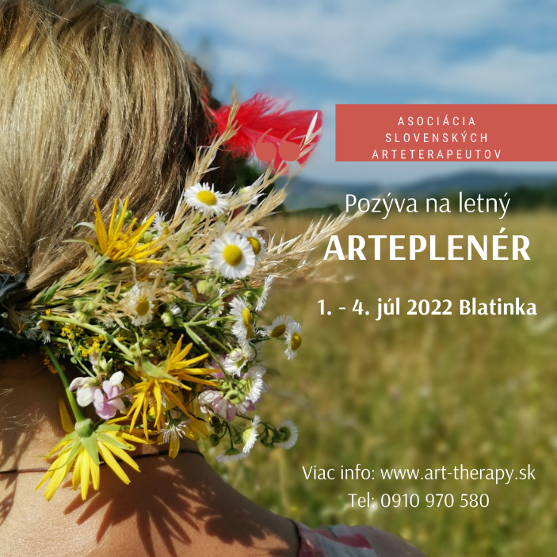
ARTE PLENÉR
Termín: 1.-4. júl 2022
Miesto: REKREAČNÉ ZARIADENIE BLATINKA
Hriňová 45, 962 05 Hriňová GPS: 48.567318, 19.460217
Informácie o ubytovaní nájdete na: https://blatinka8.webnode.sk/

Lektor: arteterapeutka a výtvarníčka Mgr. Andrea Geseová, podpredsedníčka ASA
Zameranie Arteplenéru: umelecké aktivity v prírode*, večerné arte etudy.

Program:
Piatok : príchod do zariadenia, 18.00 - spoločná večera, zoznamovanie, krátke info o a pokyny k priebehu plenéru. Arteterapeutický vstup, spoločné rozhovory
Sobota : Raňajky, umelecké aktivity, obed, umelecké aktivity. Večera, arteterapeutický vstup, rozhovory
Nedeľa : Raňajky, umelecké aktivity, obed, umelecké aktivity.
Večera, Arte. vstup, spoločné rozhovory
Pondelok: Raňajky, umelecké aktivity, obed, zhrnutie, kritické postrehy, plán pranie ďalších akcií, objímanie a odchod domov.

*program umeleckých aktivít bude čoskoro upresnený
ORGANIZAČNÉ INFORMÁCIE:
V prípade záujmu je potrebné sa prihlásiť cez prihlasovací formulár: https://docs.google.com/forms/d/e/1FAIpQLScLYXnAfFYLx_jnpAW_Gg0kQnVb6q3lHjMsq42pzHnJNoFQTw/viewform?usp=sf_link
Termín poslania záväznej prihlášky a uhradenia poplatku: 31. 05. 2022
Cena: 270€ (zahŕňa ubytovanie, celodennú stravu, materiál, lektorské)
Strava: vegetariánska, v prípade potreby úpravy jedálnička treba vopred informovať.
Poplatok je potrebné uhradiť najneskôr do 31. 5. 2022 na číslo účtu:

Fio banka: 2501228264/8330
IBAN: SK3083300000002501228264
Variabilný symbol: 72022
Poznámka: meno a priezvisko účastníka_plenéru

O prijatí úhrady Vám zašleme potvrdzujúci e-mail. Prihláška je platná po zaplatení poplatku.
Počet účastníkov je limitovaný – max. 15 osôb.

Povinná výbava: klobúk proti úpalu, malá rybárska stolička alebo vankúš na sedenie vonku.
Ďalšie informácie týkajúce sa plenéru na tel. čísle 0910 970 580 (Andrea Geseová)
Tešíme sa na stretnutie!

